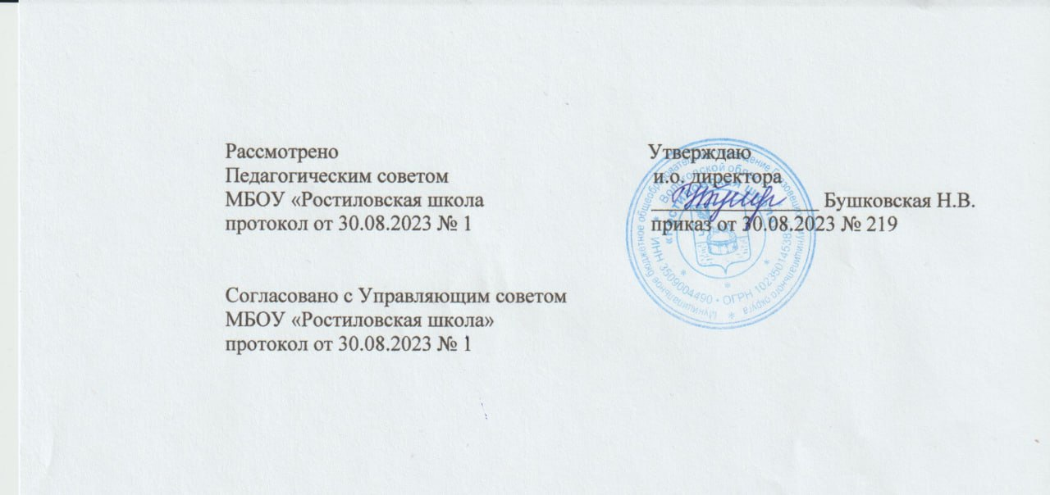

**Положение**

**о психолого-педагогическом классе**

**МБОУ «Ростиловская школа»**

**1. Общие положения**

– Положение о психолого-педагогическом классе (далее Положение) разработано с

учетом положений Федерального закона от 28.12.2012 № 273-ФЗ «Об образовании в

Российской Федерации», Устава МБОУ «Ростиловская школа», иных законодательных и

нормативных правовых актов и определяет порядок осуществления образовательной

деятельности в психолого-педагогических классах.

**2. Определение статуса психолого-педагогического класса в рамках ФГОС**

2.1.Статус психолого-педагогического класса определяется в соответствии с данным

Положением и закрепляется приказом руководителя образовательной организации.

2.2.Классы психолого-педагогической направленности могут быть организованы в

образовательной организации, в которую зачислен обучающийся на уровень среднего

общего образования (далее – базовая организация), в рамках любых профилей

(направлений).

2.3.При определении профилей (направлений) и выбора моделей реализации

образовательной программы психолого-педагогического класса основными условиями

являются:

• выбор обучающегося и (или) его родителей (законных представителей);

• положительное заключение о результатах индивидуального отбора, поступающих

на обучение в психолого-педагогический класс;

• кадровые условия в базовой образовательной организации;

• материально-технические условия в базовой образовательной организации;

• учебно-методические условия в базовой образовательной организации.

**3. Организация психолого-педагогического класса**

3.1. Обучение в психолого-педагогических классах осуществляется в

образовательной организации на основании заявления с обучающимся и (или) его

родителями (законными представителями).

3.2.Вся деятельность в психолого-педагогических классах не может противоречить

нормам, установленным в Федеральном законе от 29.12.2012г. № 273-ФЗ «Об

образовании в Российской Федерации» (в действующей редакции) и ФГОС СОО.

3.3. Обучение в психолого-педагогических классах может быть реализовано

посредством:

• изучения отдельных учебных предметов, элективных курсов, дисциплин

(модулей) в рамках одной и (или) нескольких предметных областей по выбору

обучающихся по программам углубленного изучения;

• организации внеурочной деятельности обучающихся;

• организации воспитательной деятельности как сетевого взаимодействия в рамках

рабочей программы воспитания;

• организации дополнительного образования по общеразвивающим или

предпрофессиональным программам;

• организации и проведения проектной, учебно-исследовательской деятельности

обучающихся.

3.4.В зависимости от условий, созданных в базовой образовательной организации,

образовательная программа психолого-педагогического класса может быть реализована

на основе различных моделей:

• оптимизационной (внутришкольной) за счет интеграции всех видов деятельности

(урочной, внеурочной, воспитательной) и (или) программ разных видов (основной и

дополнительной);

• сетевой за счет интеграции ресурсов и конвергенции возможностей

образовательной организации / организаций, осуществляющих образовательную

деятельность / иных организаций.

3.5.При организации обучения в сетевой форме реализации образовательной

программы, независимо от объема и сроков реализации, обязательно заключение договора

о сетевой форме реализации основной образовательной программы в соответствии с

совместным приказом Министерства науки и высшего образования Российской

Федерации, Министерства просвещения Российской Федерации от 05.08.2020 № 882/391

«Об организации и осуществлении образовательной деятельности при сетевой форме

реализации образовательных программ».

3.6.При организации обучения по дополнительным общеобразовательным

программам обязательно заключение договора по дополнительным

общеобразовательным программам в соответствии с приказом Минпросвещения России

от 16.09.2020 № 500 «Об утверждении примерной формы договора об образовании по

дополнительным общеобразовательным программам».

3.7.Формировании психолого-педагогического класса регламентируется Порядком

приема на обучение по образовательным программам начального общего, основного

общего и среднего общего образования, который утвержден приказом Министерства

просвещения Российской Федерации от 02.09.2020 № 458 «Об утверждении Порядка

приема на обучение по образовательным программам начального общего, основного

общего и среднего общего образования», и Порядком организации и осуществления

образовательной деятельности по основным общеобразовательным программам –

образовательным программам начального общего, основного общего и среднего общего

образования, утвержденным приказом Министерства просвещения Российской

Федерации от 28.08.2020 № 442 «Об утверждении Порядка организации и осуществления

образовательной деятельности по основным общеобразовательным программам –

образовательным программам начального общего, основного общего и среднего общего

образования».

3.8.В случаях и в порядке, предусмотренных в п. 5 ст. 67 Федерального закона от

29.12.2012 № 273-ФЗ «Об образовании в Российской Федерации», при зачислении

обучающихся в психолого-педагогический класс может быть организован

индивидуальный отбор.

3.9.Преимущественным правом при поступлении в психолого-педагогические классы

пользуются следующие обучающиеся:

• обладатели похвальных грамот «За особые успехи в изучении отдельных

предметов» (по профильным предметам);

• победители и призеры олимпиад по соответствующим профильным учебным

предметам, курсам, дисциплинам (модулям) муниципального/ регионального/

федерального уровней и (или) олимпиад по педагогике;

• активные участники вожатских отрядов и педагогических классов (успешно

обучающиеся на уровне основного общего образования по предпрофильным

программам).

3.10.Обучающиеся, решившие изменить профиль (направление) обучения и (или)

испытывающие трудности в обучении в психолого-педагогическом классе, на основании

личного заявления или заявления родителей (законных представителей), рекомендации

педагогического коллектива в течение сентября могут переводиться для продолжения

обучения в группу другого профиля (направления).

**4. Содержание профильного обучения в рамках ФГОС**

4.1.При проектировании основной образовательной программы основного общего

образования (далее – ООП ООО) для обучения в психолого-педагогических классах

общеобразовательная организация придерживается алгоритма, изложенного в пункте 3.1

4.2.Содержание профильного обучения в психолого-педагогических классах

общеобразовательной организации определяется содержанием отдельных учебных

предметов, курсов, дисциплин (или их модулей), обеспечивающих преемственность

между уровнем среднего общего образования и профессиональным педагогическим

образованием.

4.3.Содержание учебных дисциплин (или их модулей) может быть реализовано в

основной образовательной программе основного общего образования в части,

формируемой участниками образовательных отношений:

• в элективных курсах учебного плана;

• во внеурочных курсах плана внеурочной деятельности.

4.4.Элективные курсы в психолого-педагогических классах поддерживают изучение

профильных учебных предметов и предоставляют возможность выбора обучающимся

индивидуальной образовательной траектории, осознанного профессионального

самоопределения. В учебном плане обязательно предусматривается курс

«Индивидуальный проект».

4.5.Реализация ООП ООО в сетевой форме осуществляется на основании договора

между организациями. Учебный план сетевой образовательной программы строится с

ориентацией на будущую сферу профессиональной деятельности с учетом

предполагаемого направления продолжения образования обучающихся, поэтому

обязательно включает дисциплины «Основы педагогики» и «Основы психологии».

4.6.Практический модуль программы «Педагогическая практика в психолого-педагогических классах может быть реализован в рабочей программе воспитания ООП

ООО, в блоке «Детские общественные объединения» (вожатские отряды).

4.7. Преподавание предметов ведется по рабочим программам базового или

углубленного уровня, разработанным в соответствии с ООП ООО, примерными или

авторскими программами, согласованными на педагогическом совете и утвержденными

приказом руководителя общеобразовательной организации.

**5. Порядок текущей, промежуточной и итоговой аттестации обучающихся психолого-педагогических классов**

5.1.Результаты деятельности обучающихся определяются содержанием ООП ООО,

которая не может противоречить требованиям к результатам обучения, изложенным во

ФГОС ООО.

5.2.Порядок текущей, промежуточной и итоговой аттестации обучающихся

психолого-педагогических классов, организованных по оптимизационной

(внутришкольной) модели обучения, определяется локальным актом

общеобразовательной организации.

5.3.Порядок текущей, промежуточной и итоговой аттестации для сетевых форм

реализации ООП ООО определяется локальным актом той организации, которая проводит

обучение по программе.

5.4.Результат внеурочной деятельности обучающихся регламентирует порядок зачета

результатов освоения обучающимися образовательных программ внеурочной

деятельности в соответствии с требованиями ФГОС ООО, Положением о порядке зачета

результатов освоения обучающимися образовательных программ внеурочной

деятельности.

**6. Права и обязанности участников образовательных отношений**

6.1.Обучающиеся психолого-педагогических классов имеют право:

• на выбор профиля (направления) обучения;

• выбор элективных курсов;

• выбор курсов внеурочной деятельности;

• переход в другие профильные (направления) классы/группы по согласованию с

педагогическим советом (на основании п. 3.10 и 3.11 настоящего Положения).

6.2.Обучающийся обязан посещать занятия согласно учебному плану и

расписанию базовой организации.

6.3.Учитель-предметник имеет право:

• на самостоятельный выбор и использование методики обучения и воспитания;

• самостоятельный выбор тематики элективных курсов;

• самостоятельный выбор тематики курсов внеурочной деятельности.

6.4.Учитель-предметник обязан:

• разрабатывать рабочие программы по учебным предметам базового и

углубленного уровней;

• разрабатывать рабочие программы элективных курсов;

• разрабатывать рабочие программы курсов внеурочной деятельности;

• устанавливать график проектно-исследовательской деятельности обучающихся в

пределах установленных сроков.

**7. Управление психолого-педагогическим классом**

7.1.Деятельность психолого-педагогических классов организуется в соответствии с

Уставом и правилами внутреннего распорядка базовой организации.

7.2.Общее руководство обучением в психолого-педагогических классах осуществляет

представитель базовой организации, назначенный приказом руководителя базовой

организации.

7.3.Контроль посещаемости и успеваемости обучающихся осуществляет классный

руководитель / тьютор, назначаемый приказом руководителя образовательной

организации.

7.4.Учетные записи и ведение журнала в психолого-педагогических классах

регламентируются Положением о ведении электронного журнала базовой организации.